Gastouderopvang BOEF!

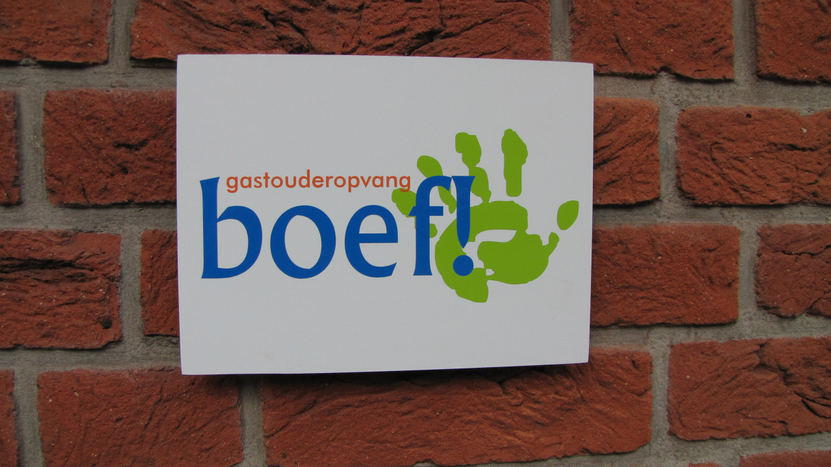

Noa van der Meer   
4gt2

Naam bedrijf: Gastouderopvang BOEF!

Contactpersoon op het bedrijf: Debora van der Meer

Stagebegeleider van school: Mevrouw Afif

Stageperiode 2: 2 t/m 6 dec. & de dinsdagen van 10 dec. t/m 10 maart 2020.

Voorwoord

Ik ga bij gastouderopvang BOEF! stagelopen. Dit is een dagopvang voor kinderen van 0 tot 4 jaar. Er is maar 1 locatie. Ik ben aan het stagebedrijf gekomen door mijn tante, want zij heeft dit bedrijfje, dit is ook bij haar thuis. Ik wil hier stagelopen, omdat ik nieuwsgierig ben of ik dit werk leuk vindt en of het bij mij past. Ook heb ik dit nog nooit gedaan. Ik verwacht dat het een leuke, gezellige, maar ook leerzame week wordt. Mijn eerste gesprek ging best wel makkelijk. Ik had eerst met meneer Heemskerk overlegd of het mocht, daarna ben ik naar mijn tante gegaan en heb ik gevraagd of ik bij haar stage mocht lopen en dat mocht. Dus heb ik de papieren laten tekenen. Dit moest 2 keer want de eerste waren verkeerd. Wat ik wil leren is:  
- Hoe ziet het dagschema eruit?  
- Is een gastouderopvang anders als een kinderdagverblijf?  
- Ziet het dagschema er elke dag hetzelfde eruit?

De stage is voor mij geslaagd als ik weet of het iets voor mij is en of ik weet of ik later er mijn werk van wil maken.

Inhoudsopgaven

Voorwoord blz.2

Inhoudsopgave blz.3

Weekverslag blz.4

Handelingsverslagen:

Naar bed brengen blz.5

Uit bed halen blz.6

Lunchen blz.7

Neefje van school halen/brengen blz.8

Fruit eten blz.9

Fles geven blz.10

Maatopdrachten:

Gastouderopvang in beeld brengen blz.11,12,13

Interview blz.14

Hoe gaat het eraan toe op een gastouderopvang blz.15

Grove en fijne motoriek blz.16

Presenteren site blz.17

Nawoord blz.18

Weekverslag

Deze week heb ik stagegelopen bij gastouderopvang BOEF!   
Ik vond dit een heel erg leuke week. Ik heb ook veel gedaan deze week. Ik heb met de kinderen gespeelt. Ik heb met ze geknutseld. Ik heb de kinderen van bed gehaald en op bed gebracht. Ik heb bij veel geholpen. Het viel mij op dat de kinderen veel meer aandacht kunnen krijgen dan op een kinderdagverblijf.  
Zo zag ongeveer de dag eruit:  
08.00 – begintijd   
08.15 – schoenen en jas aan doen bij de kinderen   
08.30 – neefje naar school brengen  
10.00 – fruit eten en drinken  
11.30 – lunchen   
12.00 – de kinderen gaan naar bed   
12.00 – 14.00 pauze  
14.00 – kinderen uit bed halen  
14.15 – neefje van school halen  
15.00 – drinken en eten  
16.00 – naar huis

Bij het knutselen hebben we een pietje gemaakt. Dit vonden de kinderen heel leuk om te doen. In de stage week viel ook 5 dec. Dus wij gingen naar mijn neefjes school om met zijn alle de sint te begroeten. De kinderen vonden dat heel erg leuk. In die week hebben we ook kruidnootjes gebakken. De kinderen kregen dan een stuk deeg en daar mochten ze kruitnoten van maken. Deze mochten ze even later opeten.   
Op de dinsdag zijn er 6 kinderen. 2 daarvan zijn baby’s. Als je een gastouderopvang doet mag je max. 2 baby’s in huis hebben. Dit zorgt ervoor dat er genoeg overzicht blijft.  
Soms als er wat op was in huis gingen we met zijn alle naar de supermarkt. Ik hield de kinderwagen vast waar alle kinderen zich aan vast hielden. En Debora ging alles pakken en ik liep achter haar aan.   
Ik leer heel veel op mijn stage. Ik kijk eerst hoe Debora alles aanpakt en daarna probeer ik het zelf. Ik heb ook geleerd hoe je in een boekje moet schrijven. In zo’n boekje staat wat we die dag gedaan hebben en bij de allerkleinste staat er ook nog wat ze die dag gegeten hebben. Zo weten de ouders hoe de dag gegaan is en kunnen de ouders er ’s ochtends ook nog wat inzetten, bijv. als het kind slecht geslapen heeft enz.

Handelingsverslagen:

Naar bed brengen

Rond 12 uur gaan de kinderen naar bed. Dan doen we hun broekjes en sokken uit. Daarna pakken ze hun knuffel en speen, als ze die hebben. En brengen we ze naar boven. De oudste kinderen gaan zelf naar boven terwijl wij erachter aan lopen, de jongste kinderen tillen wij op en tillen wij naar boven. Boven doen we ze in een slaapzak en leggen we ze in de bedjes. De wat oudere kinderen liggen op een matrasje en de wat jongere kindjes liggen in een campingbedje. Deze staan in de slaapkamers van mijn tante en van mijn neefje. De oudste kinderen liggen bij de oudste kinderen en de jongste liggen meestal alleen. Dit is omdat de oudste kinderen anders wakker kunnen worden van de jongste kinderen. Als alle kindjes liggen dan zeggen we ‘slaap lekker’ en gaan we naar beneden.

Uit bed halen

Als de kinderen uit bed gaan is het 2 uur. Dan gaan we naar boven en maken we de kinderen wakker die nog niet wakker zijn. Daarna doen we de slaapzakjes uit en brengen we ze naar beneden. Daar krijgen ze een schone luier. Dan doen ze hun broek aan en doen ze zelf hun knuffel in hun tas. Wij bieden hulp waar nodig is, maar moeten ze er wel even om vragen en moeten ze het eerst zelf geprobeerd hebben.

Lunchen

Als het 11.30 uur is dan gaan we lunchen. Dan gaan alle kinderen aan tafel zitten De kinderen zitten op een lange bank achter de tafel en ik zit samen met Debora op een normale stoel. Daarna gaan we bidden. Daarna zingen we smakelijk eten, smakelijk drinken. Daarna smeren Debora en ik boterhammen en krijgen ze drinken. De kinderen krijgen drinken in een beker met een deksel en een rietje. De kindjes eten max 2 boterhammen. OP brood mogen ze kaas, kip, smeerkaas of andere gezonde broodbeleg. Als de kinderen alles op hebben, gaan we nog een verhaal lezen uit de bijbel. Er wordt alleen uit de bijbel gelezen als het rustig is aan tafel. Daarna gaan de kinderen naar bed.

Neefje naar school brengen/halen

Als het tijd is om mijn neefje naar school te brengen of hem op te halen, dan gaan de kinderen hun schoenen en jas aan doen. De meeste kunnen dit al zelf. De kleinste helpen we. Daarna gaan we naar buiten en pakken we de kinderwagen en doen we de kinderen die nog niet goed kunnen lopen in de wagen. De andere kinderen pakken de touwtjes die aan de kinderwagen vast zitten. Dit doen ze de hele weg en ze houden de touwtjes goed vast. Dan lopen we naar de school en wachten we op mijn neefje of we brengen mijn neefje. Daarna lopen we weer terug of we doen een boodschapje bij de supermarkt.

Fruit eten

Om 9.30 uur gaan we aan tafel, dan gaan we fruit snijden, soms snijden we het fruit voor dat iedereen aan tafel zit. Ik en Debora snijden het fruit. We doen het in stukjes in een bakje. Voor kleinere kindjes snijden we het kleiner dan voor grotere kindjes. Debora heeft op dit moment geen baby met een fruithapje. Als de kindjes eten Debora en ik ook mee. Aan het einde als bijna alle kindje klaar zijn lezen we soms nog een gezellig boekje

Fles geven

Als een kindje de fles krijgt, maakt mijn tante hem klaar. Soms geeft zij de fles en soms geef ik de fles. Dan ga je zitten op de bank met het kindje liggend op schoot. Je legt het hoofdje op 1 van je armen de beentjes leg je op je schoot. Daarna geef je de baby eten. Af en toe als de baby niet verder wilt drinken laat je baby even zitten, want dan laat het kindje een boertje, of je gaat een rondje lopen met het de baby en het helpt ook door een beetje wiegen tot dat de baby verder gaat drinken. Als de melk te koud is warmen we het weer op zodat het kindje verder kan drinken, want meestal als de melk te koud is drinken ze niet meer. De melk warm je op in een flessenwarmer, dit is een soort beker waar je water in doet, dan zet je hem aan en dan wordt het water erin warm. Hierin doe je de fles met de melk erin en wacht je tot de melk warm genoeg is. Het verschil tussen flesvoeding en borstvoeding is dat er in borstvoeding belangrijke stoffen zitten die in flesvoeding niet zitten. Flesvoeding mag opgewarmd worden in de magnetron. Borstvoeding mag niet worden opgewarmd in de magnetron, want door de stralingen van de magnetron gaan er veel goede stoffen verloren. Als het kindje klaar is, laat je het kindje nog heel een rechtop zitten totdat het kindje een boertje heeft gelaten. Dan is het drinken klaar.

Maatopdrachten:

Gastouderopvang in beeld

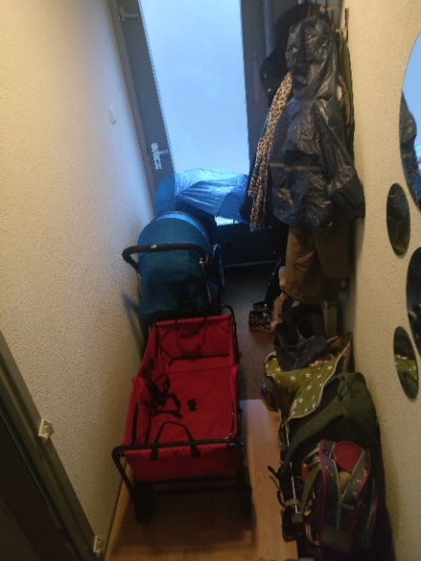

Dit is de gang waar je binnenkomt, zoals je ziet is het heel erg vol. Dit komt omdat het heeft geregend. Nu staat alles te drogen in de gang. Hier hangen de kinderen ook hun jas op als we binnen zijn en de schoenen en tas staan ook in gang. Ook is hier de trap die naar boven gaat voor als de kinderen naar bed gaan, want boven staan de bedjes waar de kinderen slapen. De blauwe wagen is voor 2 wat kleinere kinderen. De rode kar heet de bolderkar hierin kunnen de kinderen die al kunnen zitten. Soms wordt de bolderkar gebruikt, andere keren lopen de kinderen die al goed kunnen lopen mee. Hiervoor zitten er touwtjes aan de wagen waar de kinderen zich vast aan kunnen houden.

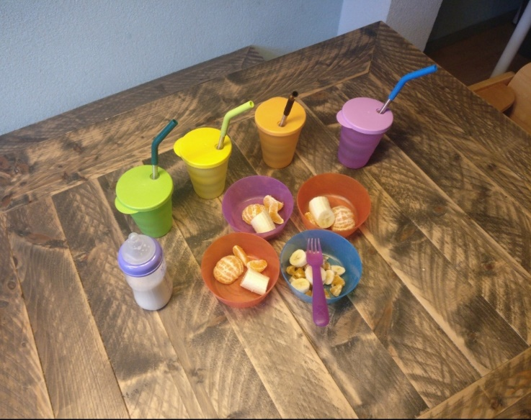

Zo ziet het fruit eten eruit. Ieder kindje   
krijgt fruit op de manier hoe hij of zij het   
kan eten. De baby’s krijgen geen fruit,   
maar melk. Als het fruit in kleine stukjes is doen we er ook een vorkje bij. Als het fruit wat groter is mogen ze het met de handjes eten. Het drinken wordt in bekers gedaan met een rietje. Dit zijn ijzeren rietjes met een zacht uiteinde.

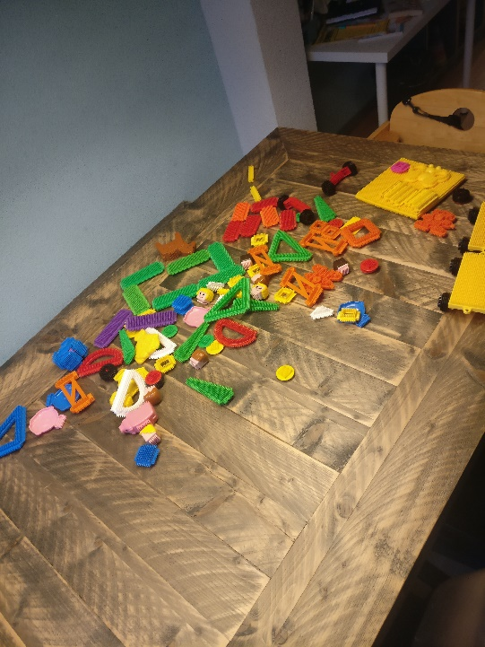Hier kunnen de kinderen aan tafel spelen. Dit doen we meestal ‘s ochtends en ’s middags. Dit doen we omdat de kinderen dan even rustig kunnen zitten, want anders rennen ze door de hele kamer heen. Er zijn verschillende activiteiten die we doen aan de tafel. We knutselen ook wel eens, dit vinden de kinderen altijd heel erg leuk en ze zijn daardoor lekker bezig. Ook gaan ze wel eens een puzzel maken of ze gaan even bouwen. Ook eten en drinken we aan de tafel. We doen er ook activiteiten wat er bij het thema past. Als het thema regenboog is. Leren we bijv. kleuren. Af en toe doen we af en toe ook een spelletje.

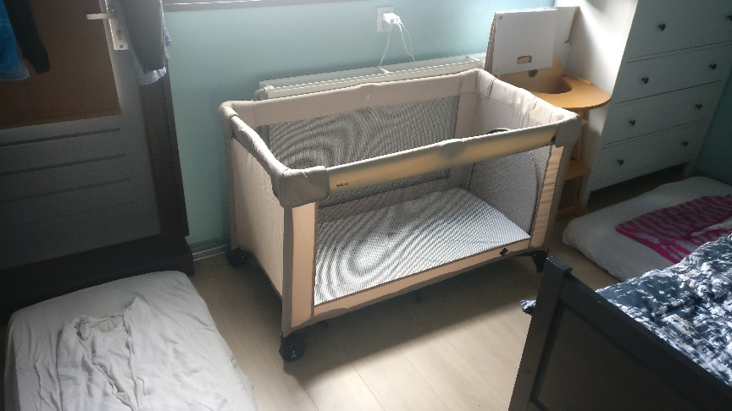Dit is de slaapkamer waar de oudste kindjes slapen. Dit is in de slaapkamer van de gastouder. Er liggen kleine matrasjes waar de kinderen op kunnen liggen en er staat een campingbedje. Er is ook nog een andere kamer waar de kindjes kunnen liggen. Meestal is het zo verdeeld dat de wat oudere kindjes niet bij de allerkleinste liggen zo kunnen ze de meeste slaap hebben, want baby’s worden sneller wakker en als ze wakker zijn gaan ze meestal huilen. Zo maken ze de oudste kindjes wakker en dat is niet zo handig.

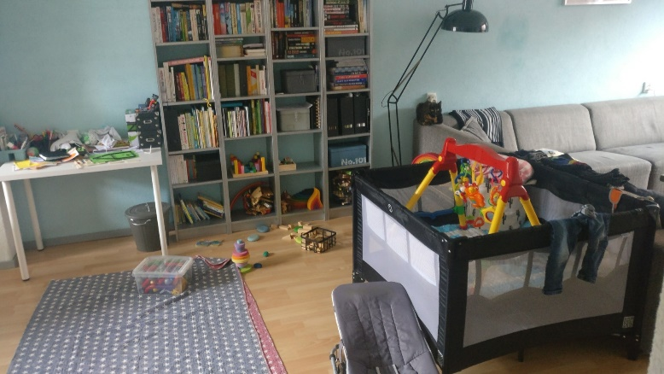

Dit is de woonkamer, hier kunnen alle kinderen spelen. Van de jongste tot de oudste. In de kast staan houten speelmateriaal en boekjes. Dit mogen de kinderen pakken. In de box kunnen de kleinste spelen. Meestal spelen ze zelf, soms lezen we een boekje met zijn alle op de bank. De kinderen.

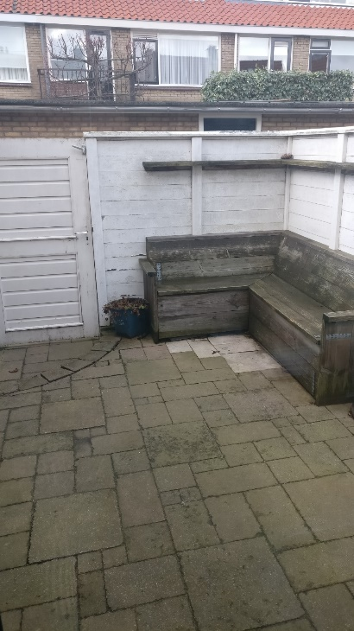

Dit is de tuin. Als we naar buiten gaan om even een wandeling te maken gaan we via de tuin naar buiten. Als het mooi weer is spelen de kinderen ook even buiten. In de bank ligt speelgoed dat de kinderen kunnen pakken. Het speelgoed zijn bijv. autootjes, ballen, een skippybal en nog veel meer. De kinderen vinden het meestal heel erg fijn om even buiten te zijn. In de herfst vinden ze het ook leuk om met blaadjes te spelen die op de grond liggen. Ze vermaken zich altijd wel buiten.

Interview

Ik heb een interview gehouden met Debora over haar beroep.

Ze heeft de opleiding SPW3 gedaan. Haar werkervaring is: 7 jaar kinderdagverblijf Okidoki en doet nu al 5 jaar het gastouderopvang Boef. Ze heeft op haar school drie keer stagegelopen van ongeveer 20 weken bij verschillende bedrijven, waar ze ook met kinderen iets deed. De leuke kanten van het beroep vindt ze, dat je creatief met de kinderen bezig kunt zijn. Dat ze zelf de tijd in kan delen en een flexibel ritme kan hebben. Ook vindt ze het prettig dat ze beter oudercontact heeft. De minder leuke kanten van het beroep vindt ze dat je altijd alleen bent, ze vindt het alleen zijn niet erg, maar ze moet daardoor altijd alert blijven. Ook zijn de dagen lang en worden soms zwaar. Waarom ze het beroep gastouderopvang heeft gekozen is dat omdat ze na een werkdag geen tijd meer had voor leuke dingen met haar zoontje te doen. Ook had ze meer behoefte aan alleen werken zonder (vrouwelijke) collega’s. Ze werkt graag met kinderen, want ze kan al vanaf kinds af aan goed opschieten met kleine kinderen. Ze vindt vooral de reacties die de kinderen geven leuk. Ook vindt ze het leuk om de kinderen te zien groeien en naar de motorische onhandigheid te kijken.

Hoe gaat het eraan toe op een gastouderopvang?

Op een gastouderopvang is er meestal wel een dagritme. Bij gastouderopvang BOEF! is er ook een dagritme. Dit is ook om te zorgen dat de kinderen weten wat er te wachten staat en zo zorgt dat ook voor rust in huis. Als er geen dagritme is worden de kinderen druk. Ook als de kinderen weten wat er te wachten staat hebben ze de rust om zich verder ontwikkelen. In plaats van de hele tijd afvragen wat er gaat gebeuren, of papa en mama al komen enz.   
het dagritme is elke dag ongeveer zo uit:

**7.00 u. - 8.00 u.** : kinderen komen aan op de gastouderopvang.

**8.15 u.** : neefje naar school brengen

**8.30 u.** : nog even wandelen, buiten spelen of terug naar de gastouderopvang en daar spelen

**9.30 u.** : fruit eten en drinken

**9.45 u.** : activiteit of spelen

**11.30 u.** : lunchen

**12.00 u.** : de kinderen gaan naar bed, soms gaan sommige kinderen eerder naar bed.

**14.00 u. – 15.00 u.** : kinderen uit bed halen, de kinderen kunnen ong. zelf weten wanneer ze uit bed gaan. Eerst haalde we altijd mijn neefje op, maar nu komt hij zelf naar huis.

**15.30 u.** : eten en drinken.

**16.00 u.** : spelen en worden de kinderen opgehaald

Op een gastouderopvang is er een maximaal aantal kinderen dat je op een dag mag hebben. Dat is 6 per dag, hiervan mogen er 2 baby’s zijn. Dit zorgt ervoor dat er een goed overzicht is. Er zijn verschillende regels met kinderen opvangen, hieronder 3 situaties:

- Er mogen maximaal 6 kinderen van 0 tot 13 jaar tegelijk dit is inclusief eigen kinderen tot 10 jaar.

- maximaal 5 kinderen jonger dan 4 jaar tegelijk opvangen, incl. eigen kinderen tot 4 jaar

- maximaal 4 kinderen van 0 en 1 jaar oud opvangen, waarvan maximaal 2 van 0 jaar, incl. eigen kinderen van deze leeftijd.

Grove en fijne motoriek

**Wat is grove motoriek?**

Grove motoriek is grove bewegingen maken met het lichaam, armen, benen en hoofd. Denk hierbij aan lopen, zwemmen, zwaaien, rollen en kruipen enz. Dit is meestal wat een kindje als eerste kan.

**Wat is fijne motoriek?**

Fijne motoriek is fijne bewegingen maken met het lichaam. Denk hierbij aan schrijven, rits open en dicht doen, tekenen, knippen enz. Dit wordt meestal later ontwikkeld.

**Activiteit grove motoriek:**

Rennen, we gingen naar een voetbalkooi. Daar konden de kinderen lekker rennen en met de bal schieten. De meeste kinderen renden achter de bal aan. Het waaide heel hard die dag, dus bij sommige kinderen was het evenwicht wat minder. Er was 1 kindje van 1 jaar oud, zij was bang om te vallen en bleef heel erg stil staan, maar aan een handje liep ze mee.

**Activiteit fijne motoriek:**

Tekenen, we hadden de kinderen een baadje gegeven. Met een kleurpotloodje mochten de kinderen zelf wat tekenen. Dit was niet een tekening maken, maar meer verschillende vormen op het papier zetten en ook lijnen trekken. De kinderen waren heel erg trots op wat ze gemaakt hadden.

Presenteren site

Ik heb mijn site aan Debora laten zien en ze vond hem er goed uit zien. Er zijn geen verdere collega’s.

Nawoord

Mijn verwachtingen van deze stage zijn zeker uitgekomen, want ik heb super veel geleerd en ik vond het echt een hele leuke stage. Mijn leerdoelen zijn ook allemaal bereikt. Ik heb geleerd op mijn stage hoe ik een kindje een fles moet geven, hoe ik een kindje op bed moet leggen, hoe ik een kindje moet verschonen en nog veel meer. Ik heb niets dat ik nog graag wou leren. De samenwerking met Debora liep erg goed. Ze heeft ook mijn zelfvertrouwen wat groter gemaakt en ik kon alles aan haar vragen. Naar mijn volgende stage neem ik mee dat ik veel meer kan dan ik denk. Ik kijk zeer tevreden terug op mijn stage. Omdat ik heb kunnen laten zien wat ik kan.